

ФГБОУ ВПО «МАГНИТОГОРСКИЙ ГОСУДАРСТВЕННЫЙ ТЕХНИЧЕСКИЙ
УНИВЕРСИТЕТ им. Г.И НОСОВА»

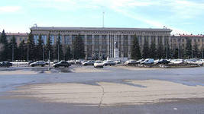

ИНСТИТУТ ИСТОРИИ, ФИЛОЛОГИИ
И ИНОСТРАННЫХ ЯЗЫКОВ
_________________

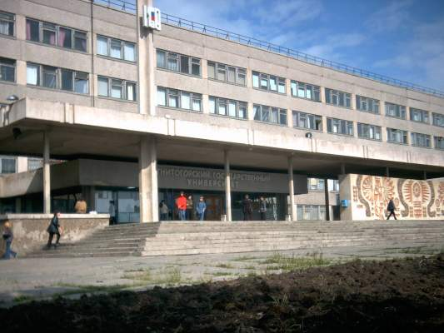
КАФЕДРА СЕРВИСА И ТУРИЗМА

ИНФОРМАЦИОННОЕ ПИСЬМО
Уважаемые коллеги!
Приглашаем Вас принять участие в работе
VIII Всероссийской научно-практической конференции

«КУЛЬТУРНО-ОЗДОРОВИТЕЛЬНЫЕ УСЛУГИ В УЧРЕЖДЕНИЯХ
ОБРАЗОВАНИЯ И ДОСУГА: ОПЫТ, ПРОБЛЕМЫ, ПЕРСПЕКТИВЫ»
В конференции предполагается обсудить широкий спектр междисциплинарных проблем.
Для участия приглашаются преподаватели вузов, аспиранты, работники и руководители
учреждений образования, сервиса, досуга, студенты старших курсов вузов.

Материалы конференции будут опубликованы в редактируемом сборнике. Сборнику присваиваются соответствующие библиотечные индексы УДК, ББK и международный стандартный книжный номер (ISBN). Материалы конференции рассылаются по основным библиотекам России. Планируется размещение сборника в Научной электронной библиотеке eLibrary.ru
Всем участникам конференции высылается сертификат, подтверждающий участие в конференции и сборник статей на почтовый адрес, указанный в анкете.
Форма проведения: заочная, без указания формы проведения в сборнике статей.
Язык конференции: русский, английский.

НАПРАВЛЕНИЯ

- Проблемы сервиса в культурно-оздоровительных и санаторно-курортных учреждениях. Традиции и современные тенденции развития лечебно-оздоровительного туризма. Культурно-валеологические услуги.
- Теория и практика туристского сервиса. Региональный опыт развития социально-культурного сервиса и туризма. Современные технологии сервиса и туризма. Проблемы качества и безопасности услуг в практике современного сервиса.
- Культурологические аспекты анализа проблем сервиса и туризма. Сохранение историко-культурного наследия и развитие культурно-познавательного туризма.
- Образовательные услуги. Проблемы здоровьесбережения и обеспечения безопасности в образовании. Профессиональное и профессионально профилированное образование кадров сферы сервиса и туризма. Современные культурно-оздоровительные технологии в образовании.
- Логопедические услуги – традиции и новаторство в теории и практике преодоления речевой патологии. Содержание и организация коррекционно-логопедической работы с детьми, имеющими ограниченные возможности здоровья.

Оргкомитет приглашает Вас принять участие в работе заочной конференции!

УСЛОВИЯ УЧАСТИЯ В КОНФЕРЕНЦИИ

Прислать анкету и статью, оформленную в строгом соответствии с требованиями до 30 мая 2015г. для получения одобрения ее публикации электронной почтой на адрес: erenk@rambler.ru c пометкой (темой сообщения) «Сборник научных трудов». При поступлении материалов на кафедру орг.комитет сообщает о принятии(непринятии) статьи в печать. Если в течение нескольких дней письмо-подтверждение не получено, рекомендуется осведомиться по телефону. Дополнительную информацию можно получить по телефонам: (8-3519) 38-06-77 (кафедра сервиса и туризма МГТУ) Гусева Ольга Николаевна, ст.лаборант кафедры; Кувшинова Ирина Александровна, доцент кафедры СиТ - 89128064494; Чернобровкин Владимир Александрович, заведующий кафедрой сервиса и туризма – 89227014615.

Файлы назвать по фамилии, например: Аверин Б.Е.-статья, Аверин Б.Е.-анкета.

АНКЕТА–ЗАЯВКА УЧАСТНИКА КОНФЕРЕНЦИИ
 | Автор 1 | Автор .2 | Автор 3
Фамилия, имя, отчество автора (полностью)
Место работы (указать полное название учреждения, должность, ученую степень, звание) или учебы (указать вуз, факультет, курс, ФИО научного руководителя)
Контактный телефон
Адрес электронной почты
Почтовый адрес с указанием индекса (для рассылки сборников)
.
ТРЕБОВАНИЯ К МАТЕРИАЛАМ  Статья должна быть выполнена на актуальную тему и содержать результаты глубокого самостоятельного исследования. Присвоение статье индекса УДК обязательно. УДК можно найти на сайте: http://teacode.com/online/udc/  После названия статьи указать ключевые слова и аннотацию (на русском и английском).  Объем статьи - от 4 страниц машинописного текста.  Ответственность за освещение материалов, несут авторы докладов. Статья будет напечатана в авторской редакции, поэтому она должна быть тщательно подготовлена. Желательно наличие знака копирайта (©) с указанием автора (авторов) и года в конце статьи.  ТРЕБОВАНИЯ К ОФОРМЛЕНИЮ:  Формат текста – Microsoft Word (*.doc, *.docx).  Формат страницы: А4 (210x297 мм);  Ориентация - книжная;  Поля (верхнее, нижнее, левое, правое) по 20 мм;  Шрифт: размер (кегль) — 14; Тип шрифта: Times New Roman;  Межстрочный интервал – полуторный.  Текст без переносов, выравнивание по ширине,  отступ для красной строки 1,25 мм,  страницы не нумеруются.  Рисунки и таблицы должны быть вставлены в текст и быть четкими, черно-белыми. Название и номера рисунков указываются под рисунками, названия и номера таблиц – над таблицами. В таблице текст печатается через 1 интервал и без отступа на красную строку.  Используемая литература (без повторов) оформляется после текста, через интервал. По левому краю пишется: Литература, далее без интервала номер используемой литературы, Ф.И.О., название, выходные данные. Список литературы не является обязательным элементом текста. | ОБРАЗЕЦ ОФОРМЛЕНИЯ СТАТЬИ  УДК 379 Пермин Данил Русланович  Магнитогорский государственный  технический университет,  г. Магнитогорск  КОМПЛЕКСНЫЙ ПОДХОД К ОБЕСПЕЧЕНИЮ БЕЗОПАСНОСТИ В ГОСТИНИЧНОМ БИЗНЕСЕ  Ключевые слова:  индустрия гостеприимства, гостиничный бизнес, безопасность туристов, система безопасности гостиниц  Аннотация  Ххххххххх  Текст статьи ххххххххххххххх ххххххххх ххххххххххх  Литература  1. Кисилевич, Т.И. Внутренний контроль персонала сервисного предприятия. — М.: Изд-во «», 2002. – … с.  2. ...  © Д.Р. Перминов, 2015-04-08

